Documentation technique windows serveur 2016

Table des matières

Introduction 3

1. Installation de la VM 3

2. Active Directory 9

2.1 Installer l’active Directory sur son serveur 9

3. Remote desktop 16

# Introduction

Caractéristique de la VM :

100 GO espace disque

Lan serveur

2cpu

4gb ram

# Installation de la VM

Se diriger dans le cd Virtuo :

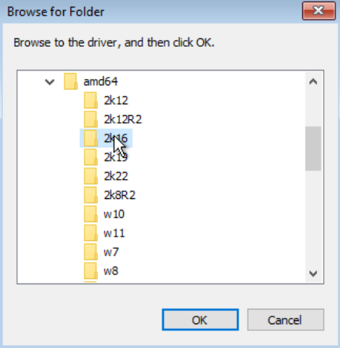

Après avoir ajouté un mot de passe pour le compte Administrateur et déverrouillé votre session via Ctrl + Alt + del, nous allons pouvoir installer les drivers :

Une fois l’exécutable lancé et l’installation fini on attend un peu et on modifie l’ipv4 du nouvel adaptateur réseau ethernet :

# Active Directory

## 2.1 Installer l’active Directory sur son serveur

Pour installer l’AD sur son serveur, nous allons installer des rôles et fonctionnalités.

Passer sur suivant jusqu’à arriver à la page rôle de serveurs.

Nous sélectionnons **Services AD DS** puis **Ajouter des fonctionnalités.**

Puis nous passons à la suite.

Cette page nous donne des informations sur le service que nous allons installer.

Nous cliquons sur installer.

Après l'installation, accédez à l'icône d'avertissement jaune et cliquez sur "Promouvoir ce serveur en contrôleur de domaine" pour démarrer la configuration du contrôleur de domaine.

Dans le menu suivant, configurez une nouvelle forêt avec le nom "contoso.adds".

Nous mettons ensuite un mot de passe.

Ici nous mettons CONTOSO.

Pour continuer la configuration, cliquez sur "Suivant".

Pour ensuite cliquer sur “Installer”

Une fois l'installation terminée, vous pouvez commencer à utiliser le domaine Active Directory en utilisant la console "Utilisateurs et ordinateurs Active Directory". Cette console vous permet de gérer les objets dans l'annuaire.

# Remote desktop

Voici comment activer le RDP sur un serveur windows :



